Výukový materiál zpracovaný v rámci projektu

Registrační číslo projektu: CZ.1.07/1.4.00/21.1174
Škola – adresa: Základní škola, Dobrá, okres Frýdek-Místek www.zsdobra.cz, zsdobra@zsdobra.cz
Šablona: č. III/2 Aj3

Ověření ve výuce (dne): 6. 1. 2012 Pořadové číslo hodiny: 14.
Třída: 6. A Předmět: Anglický jazyk

Název: | Sloveso „mít“
Anotace: | Materiál slouží k procvičení používání slovesa „mít“. Žáci hrají domino, ve kterém přiřazují krátké odpovědi k otázkám. Dále tvoří stažené tvary, doplňují tvary slovesa „mít“ do vět, vytvářejí otázky, překládají věty a přiřazují krátké odpovědi k otázkám.
Autor: | Mgr. Jan Lörinc
Jazyk: | čeština, angličtina
Očekávaný výstup: | Písemně, gramaticky správně tvoří a obměňuje jednoduché věty a krátké texty.
Speciální vzdělávací potřeby: | žádné
Klíčová slova: | sloveso „have got“, přítomný čas prostý, otázky, krátké otázky, zápor, stažené tvary, domino
Rozvíjené klíčové kompetence: | kompetence k učení, kompetence komunikativní, kompetence pracovní
Druh učebního materiálu: | domino, pracovní list
Druh interaktivity: | aktivita
Cílová skupina: | žák
Stupeň a typ vzdělávání: | základní vzdělávání – druhý stupeň
Ročník: | šestý
Celková velikost: | 457 kB
Vazby na ostatní materiály:  (Seznam dokumentace) | -

Yes, he has. | Have you got a radio? | Yes, I have. | Has he got a book? | Yes, he has. | Have we got Maths today?
No, we haven’t. | Has Anna got a bike? | Yes, she has. | Have you got any money? | No, I haven’t. | Has Frodo got a ring?
Yes, he has. | Has he got a pet? | No, he hasn‘t. | Has she got a snake? | No, she hasn‘t. | Have we got PE today?
No, we haven‘t. | Have Jane a John got a house? | No, they haven‘t. | Has Mary got a turtle? | Yes, she has. | Have you and your friends got a car?
Yes, we have. | Has Henry got a lot of friends? | Yes, he has. | Has he got an owl? | No, he hasn‘t. | Have they got a new teacher?
Yes, they have. | Have you got birthday today? | No, I haven’t. | Have you got a mobile phone? | Yes, I have. | Has Kate got a bag?
Yes, she has. | Has he got nice parents? | Yes, he has. | Have your parents got a TV? | No, they haven‘t. | Have they got a CD player?
Yes, they have. | Has William got a cat? | Yes, he has. | Has Margaret got a dog? | No, she hasn’t. | Have your friends got school today?
No, they haven’t. | Has your mum got a cap? | No, she hasn’t. | Has our teacher got a monster? | Yes, he has. | Have they got any milk?
Yes, they have. | Has Bruce got a pencil? | Yes, he has. | Have you got a headache? | Yes, I have. | Has a hippo got four legs?
Yes, it has. | Has it got two legs? | No, it hasn‘t. | Have you got trousers? | No, I haven’t. | Have we got an orange?
No, we haven’t. | Has she got a notebook? | Yes, she has. | Has he got a box? | No, he hasn‘t. | Has Peter got a computer?

Poznámka
Pro opakované použití doporučujeme zatavit do fólie. Domino rozstříhejte podél přerušovaných čar. První kartička bude tedy vypadat takto:

Yes, he has. | Have you got a radio?

Verb „have got“ (Sloveso „mít“)
- Complete the chart with short forms, both positive and negative.
I have got |  | Make these short forms negative.  Example:  I haven’t got
You have got |  | Make these short forms negative.  Example:  I haven’t got
He has got |  | Make these short forms negative.  Example:  I haven’t got
She has got |  | Make these short forms negative.  Example:  I haven’t got
It has got |  | Make these short forms negative.  Example:  I haven’t got
We have got |  | Make these short forms negative.  Example:  I haven’t got
You have got |  | Make these short forms negative.  Example:  I haven’t got
They have got |  | Make these short forms negative.  Example:  I haven’t got

- Complete the sentences using short negative forms.

- I .............................. any money.
- Peter ........................ a pet dragon.
- John and Betty ....................... any children.
- It ............................ four legs.
- We ......................... a house.
- You ....................... a car, have you?

- Make questions.
he/a car? |  | we/two legs?
Mary/a pet? |  | you/a dog?
What/you |  | Bill and Ann/a son?
they/a house? |  | she/a daughter?

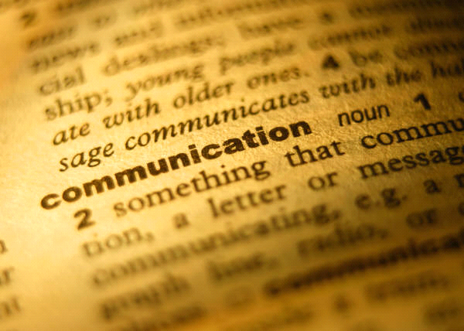
- Translate.
- William nemá koně.
- Nemají počítač.
- Máte sestru?
- Mají děti?
- Má Mary dva dědečky?

- Match the questions with short answers. Follow the example.
Has she got a cat? | Yes, you have.
Have they got a pen? | Yes, she has.
Have I got Maths? | No, he hasn’t.
Has Peter got a book? | No, I haven‘t.
Has a pig got four legs? | Yes, it has.
Have got a brother? | No, they haven’t.
Řešení

2.
a) haven’t got, b) hasn’t got, c) haven’t got, d) hasn’t got, e) haven’t got, f) haven’t got

3.
Has he got a car?
Has Mary got a pet?
What have you got?
Have they got a house?
Have we got two legs?
Have you got a dog?
Have Bill and Ann got a son?
Has she got a daughter?

4.
a) William hasn’t got a horse.
b) They haven’t got a computer.
c) Have you got a sister?
d) Have they got children (popř. any children)?
e) Has Mary got two grandfathers?

Citace:

Galerie obrázků Microsoft Office 2010

